2007-2008学年《微积分A》第二学期期末考试
参考答案及评分标准
2008年6月18日
一、填空（每小题4分，共28分）
1.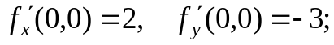 2. -10;
3.极小值点为(2,1),极大值点为(0,0); 4.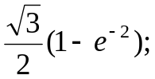
5.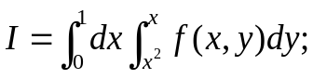 6.绝对收敛； 7.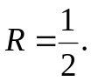
二、 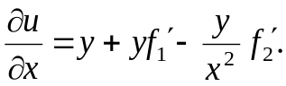 ..……… 3分
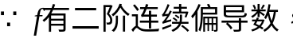
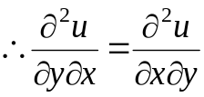 ..……… 5分
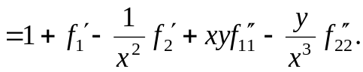 ………….8分
三、解交点：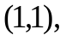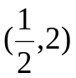, (2,2) ……………..2分
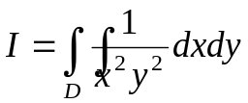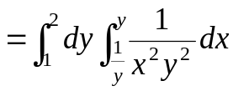 …………… .5分
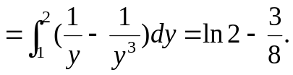 ……………...8分
或 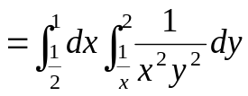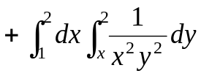
四、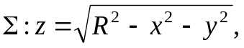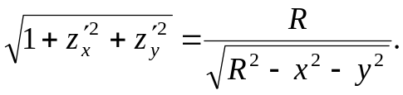 …….2分
……..4分
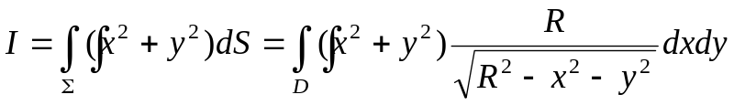 ……..6分
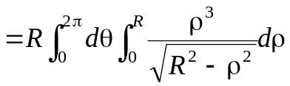 ……………..8分
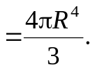 …………….10分
五、 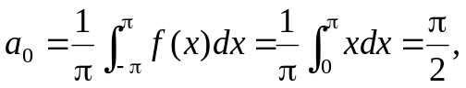 ………………..1分
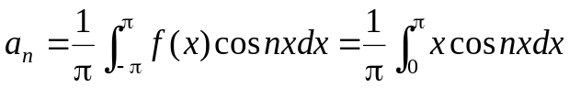
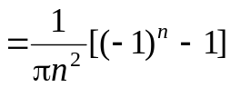
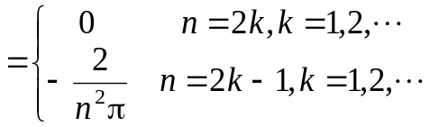 …………………3分
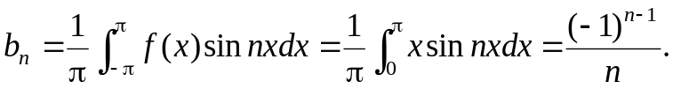 …… ……..5分
……..……..7分
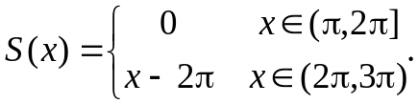 ……………..10分
六、补充平面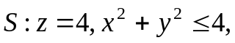取下侧，则由Gauss公式…..2分
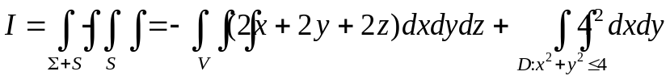……..4分
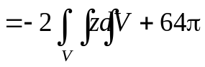 （由对称性） …….……..6分
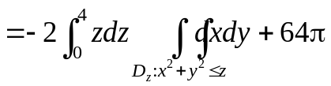 …….……..8分
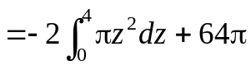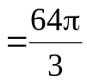 …………..10分
七、由比值法：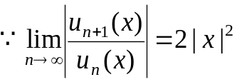， ……….1分
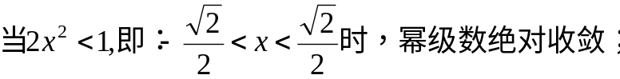 ……..2分
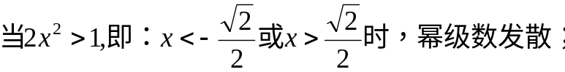 ……..3分
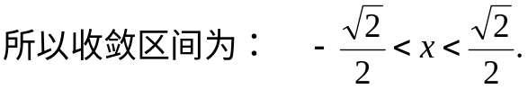 …………4分
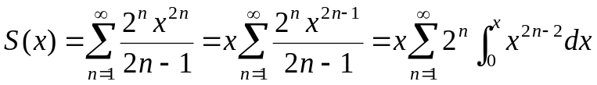 ……..6分
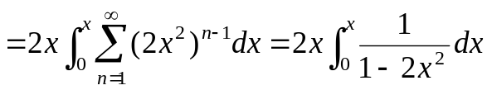 ……..8分
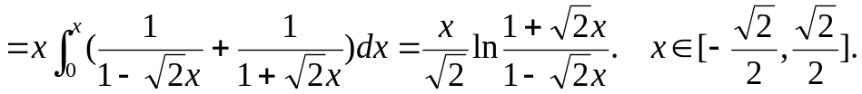
………….……..10分
八、 …….……..2分
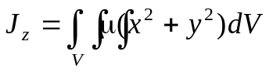 ….………...3分
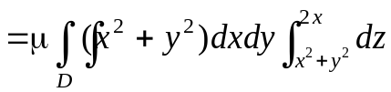 ……………..5分
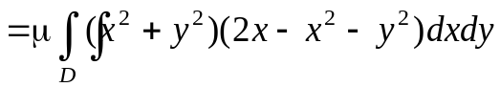
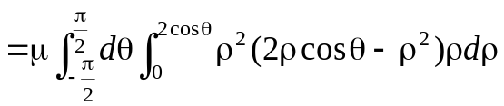 ……………..7分
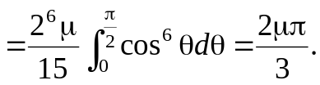 ………..……..8分

九、法1：记由题意，有
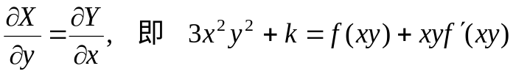； ……..2分
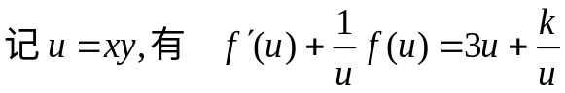
解得： 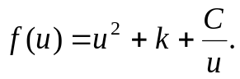 (1) ……..3分
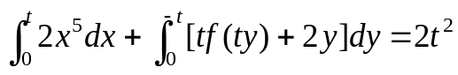
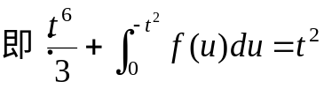
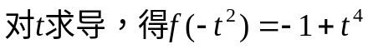，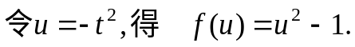
与(1)式比较得：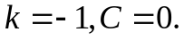 …………..5分
此时 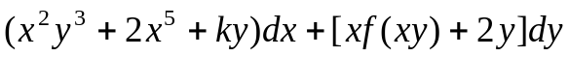
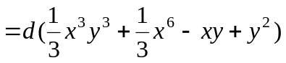
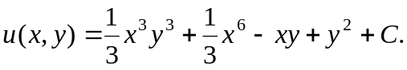…..8分
（注：还可用曲线积分法和不定积分法求原函数。）
法2：
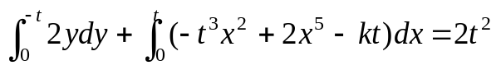，得
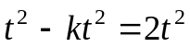，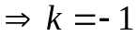 ……..3分
（其余可同上）

